Werkblad zondag 12 juni 2022

GAVEN VAN DE GEEST
We lezen de Bijbel in het boek van de profeet J……………….. en in het boek van de apostel J………………
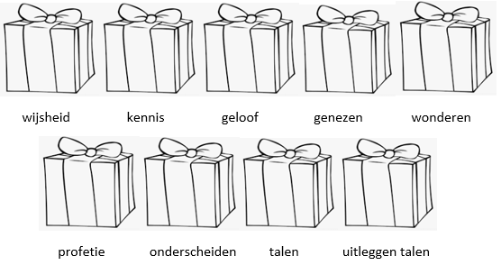

- Hoeveel gaven van de Geest zie jij hierboven staan?
……………………………………………………..
- Over welke gaven geeft de dominee uitleg in de preek?
……………………………………………………………………………………
- Hoe kun jij deze gaven ontvangen?
…………………………………………………………………………………….
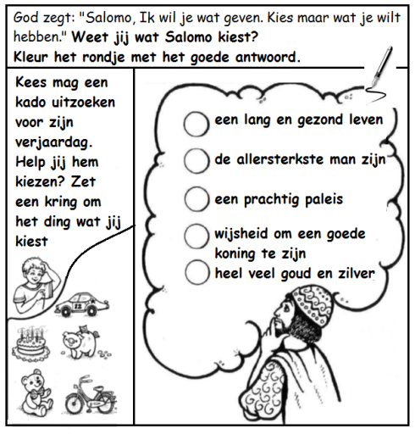
Wat kies jij voor je verjaardag?
……………………………………………………………………………………..
Wat zou je graag van de Heere willen hebben?
……………………………………………………………………………………….

Hebreeën 4 : 12 a
Want het ………… van God is levend en ……………..
en ……………. dan enig tweesnijdend ………………….

Kies uit:
zwaard – woord – krachtig – scherper

Heb je de Psalm goed geleerd in de afgelopen weken? Dan lukt het vast wel om vanmorgen uit je hoofd mee te zingen!

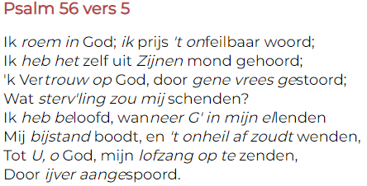

wijsheid | kennis | gebed
gave | Geest | Jezus
God | vragen | geloof
Luister goed naar de preek en streep weg !
Een ander woord voor ‘gave’ is ‘geschenk’ of ‘kado’

